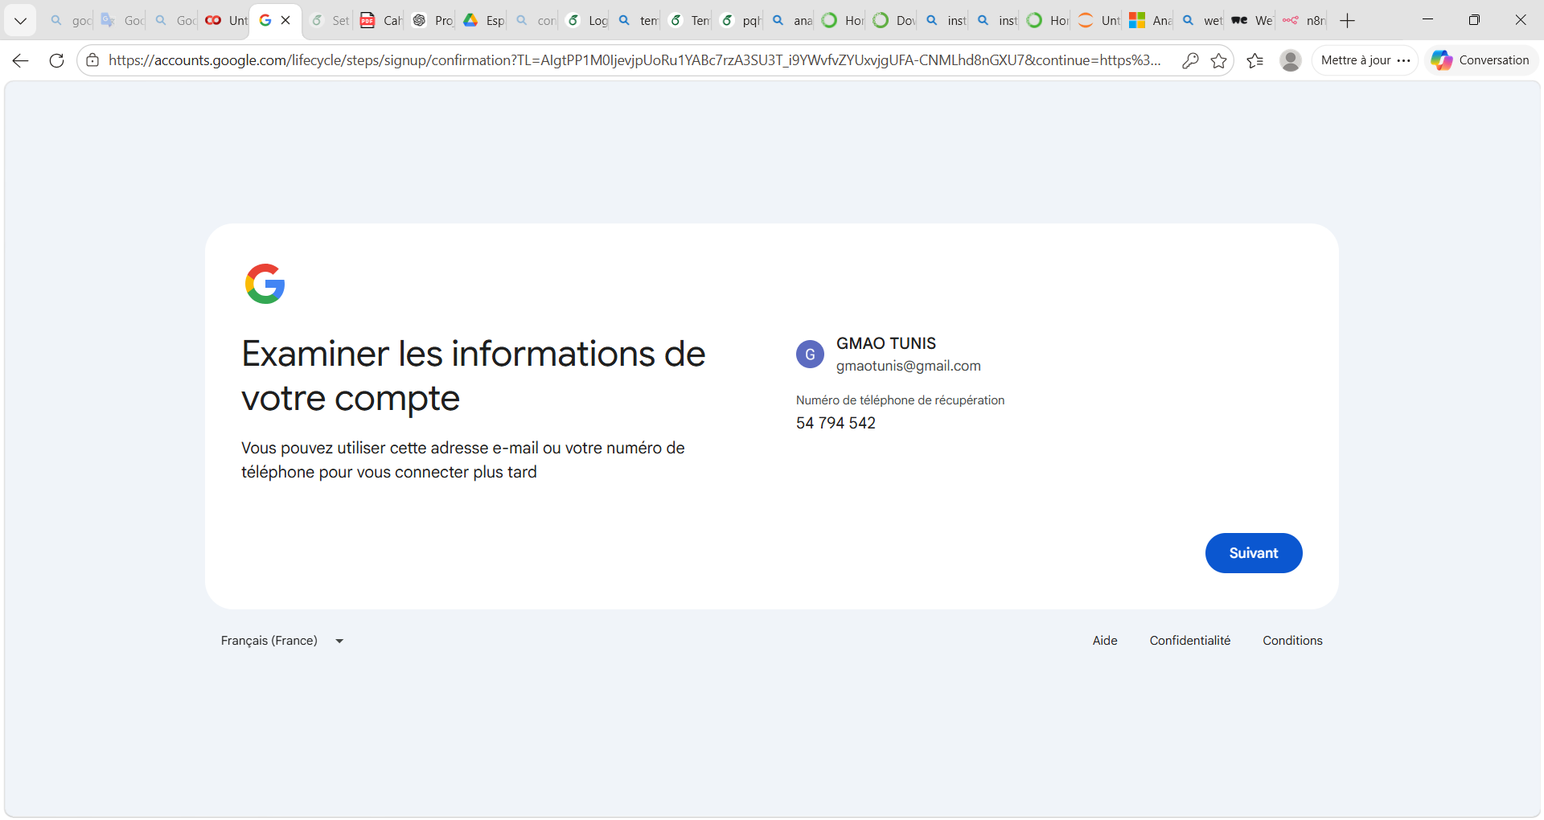
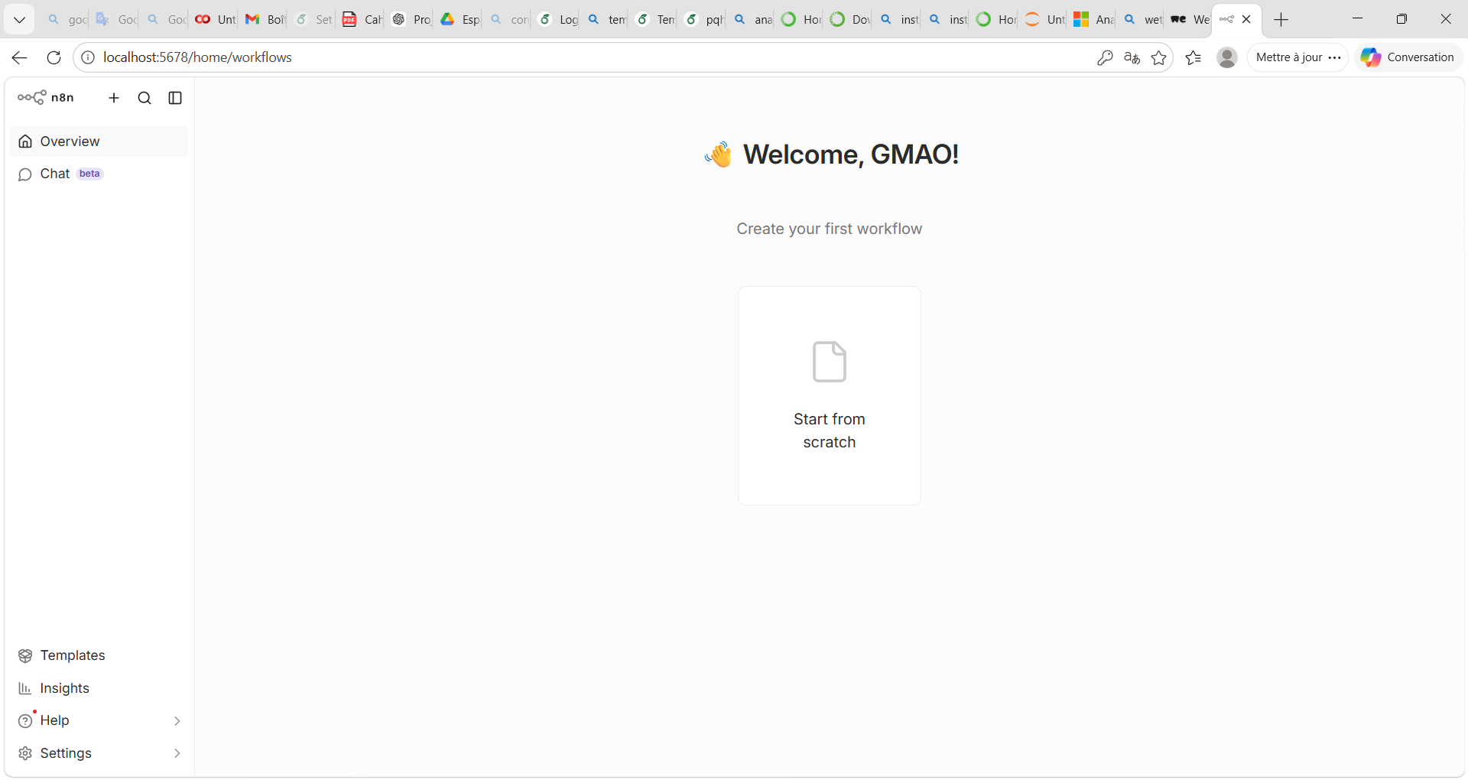
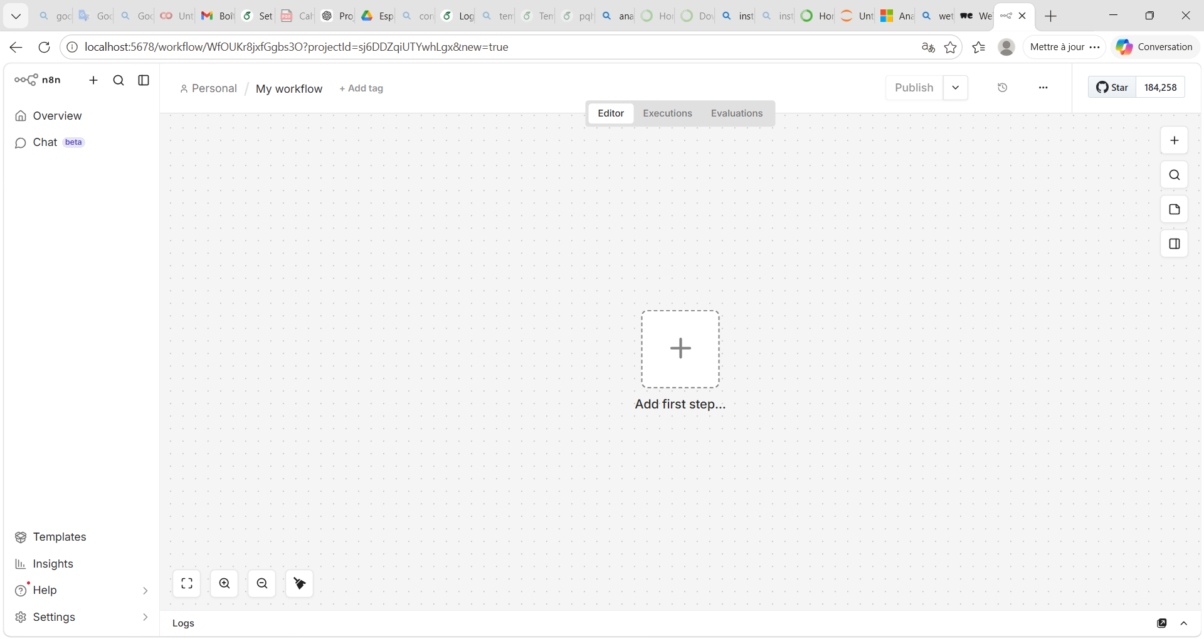
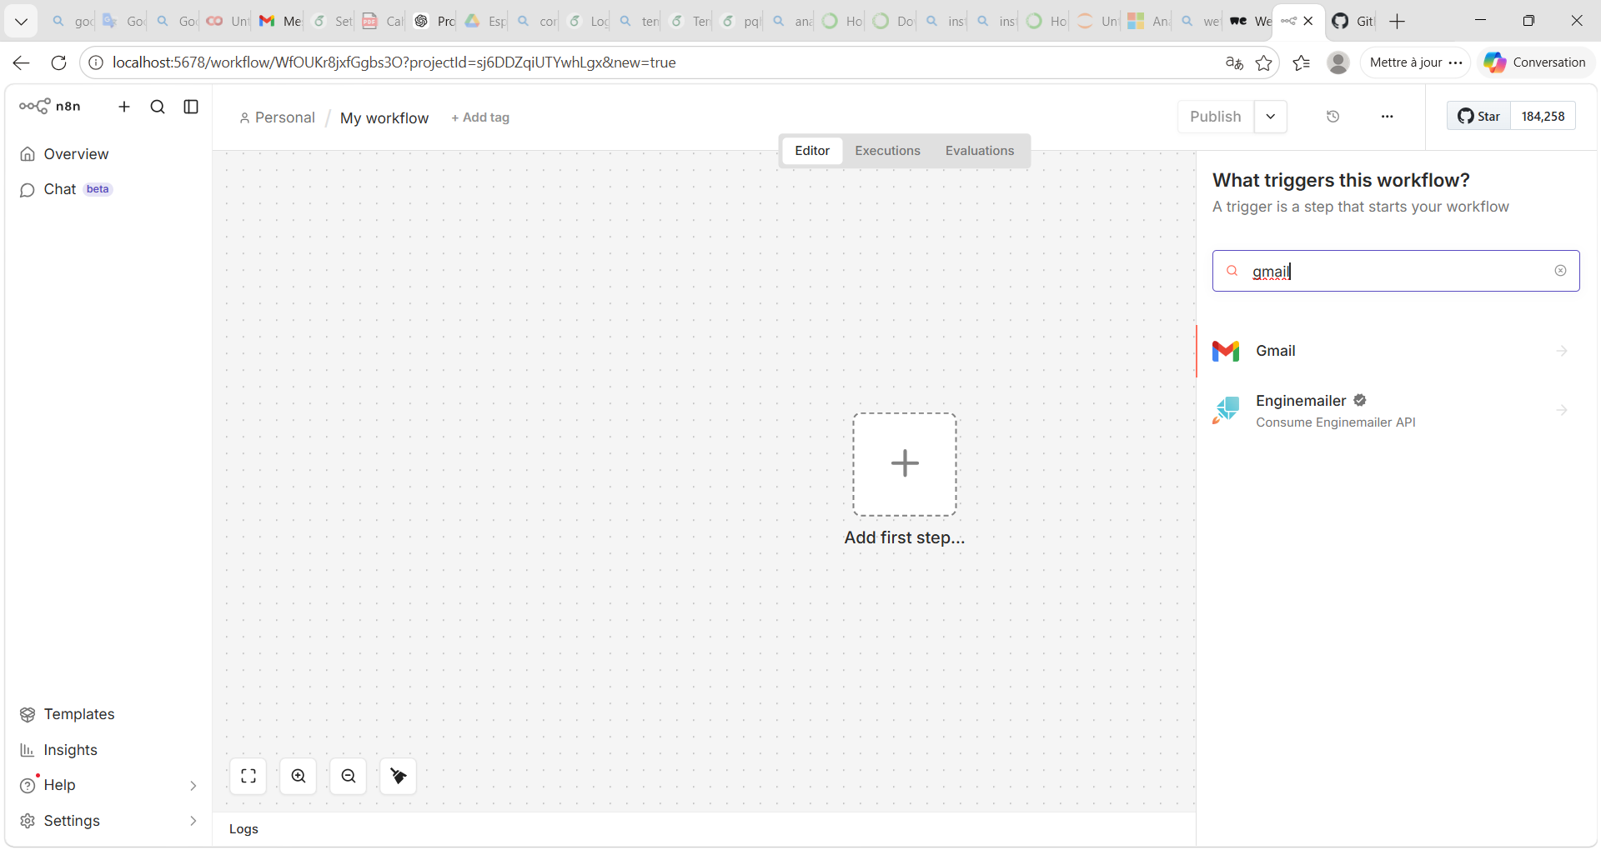
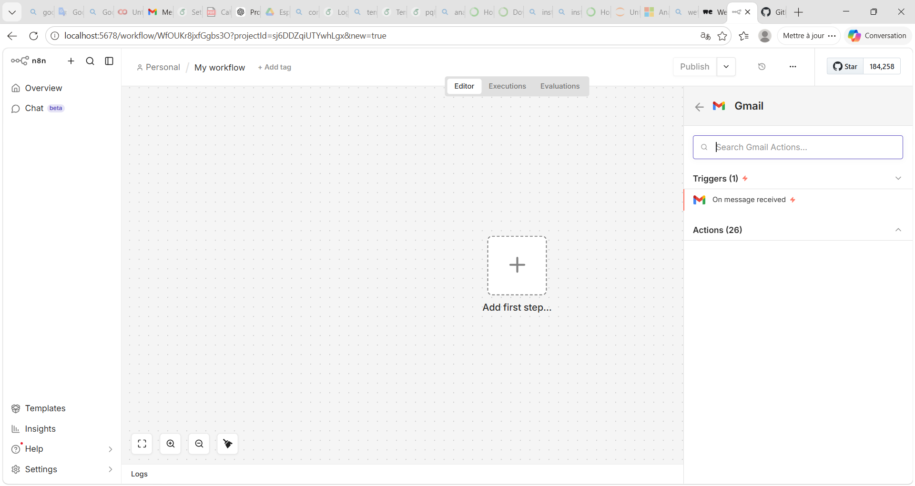
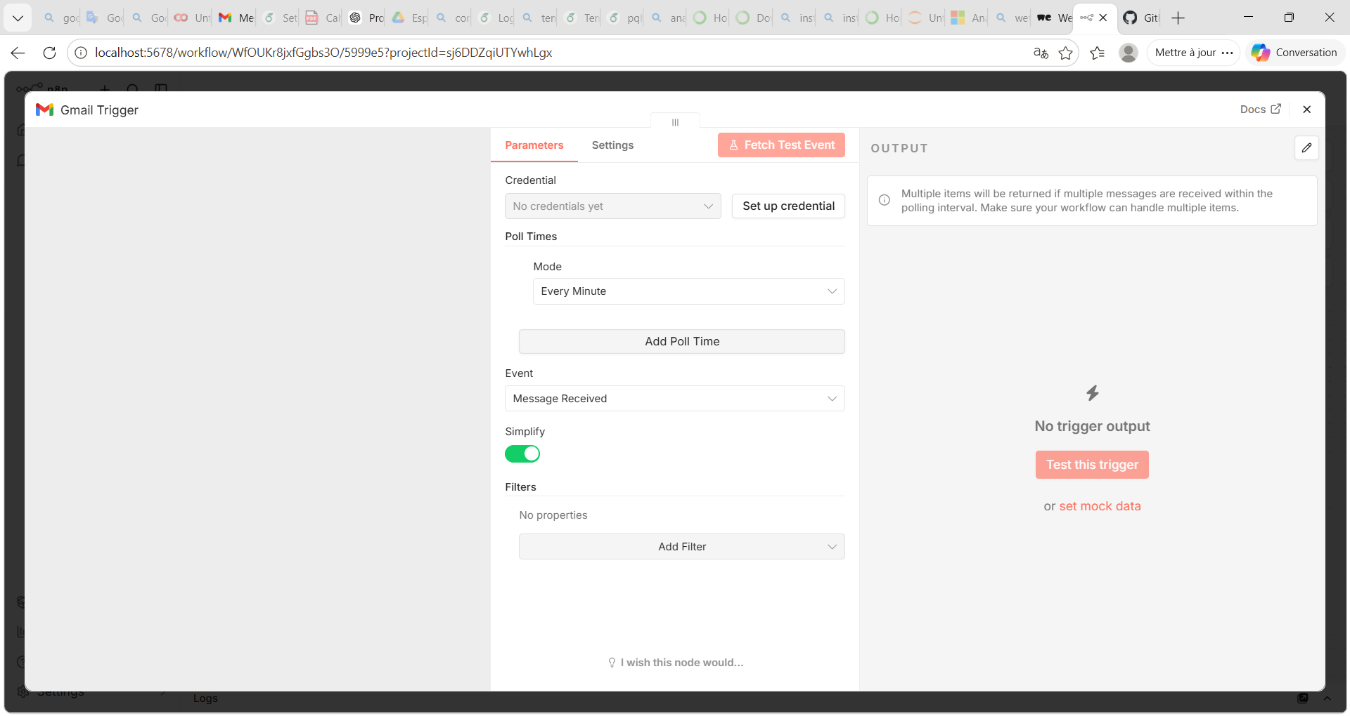
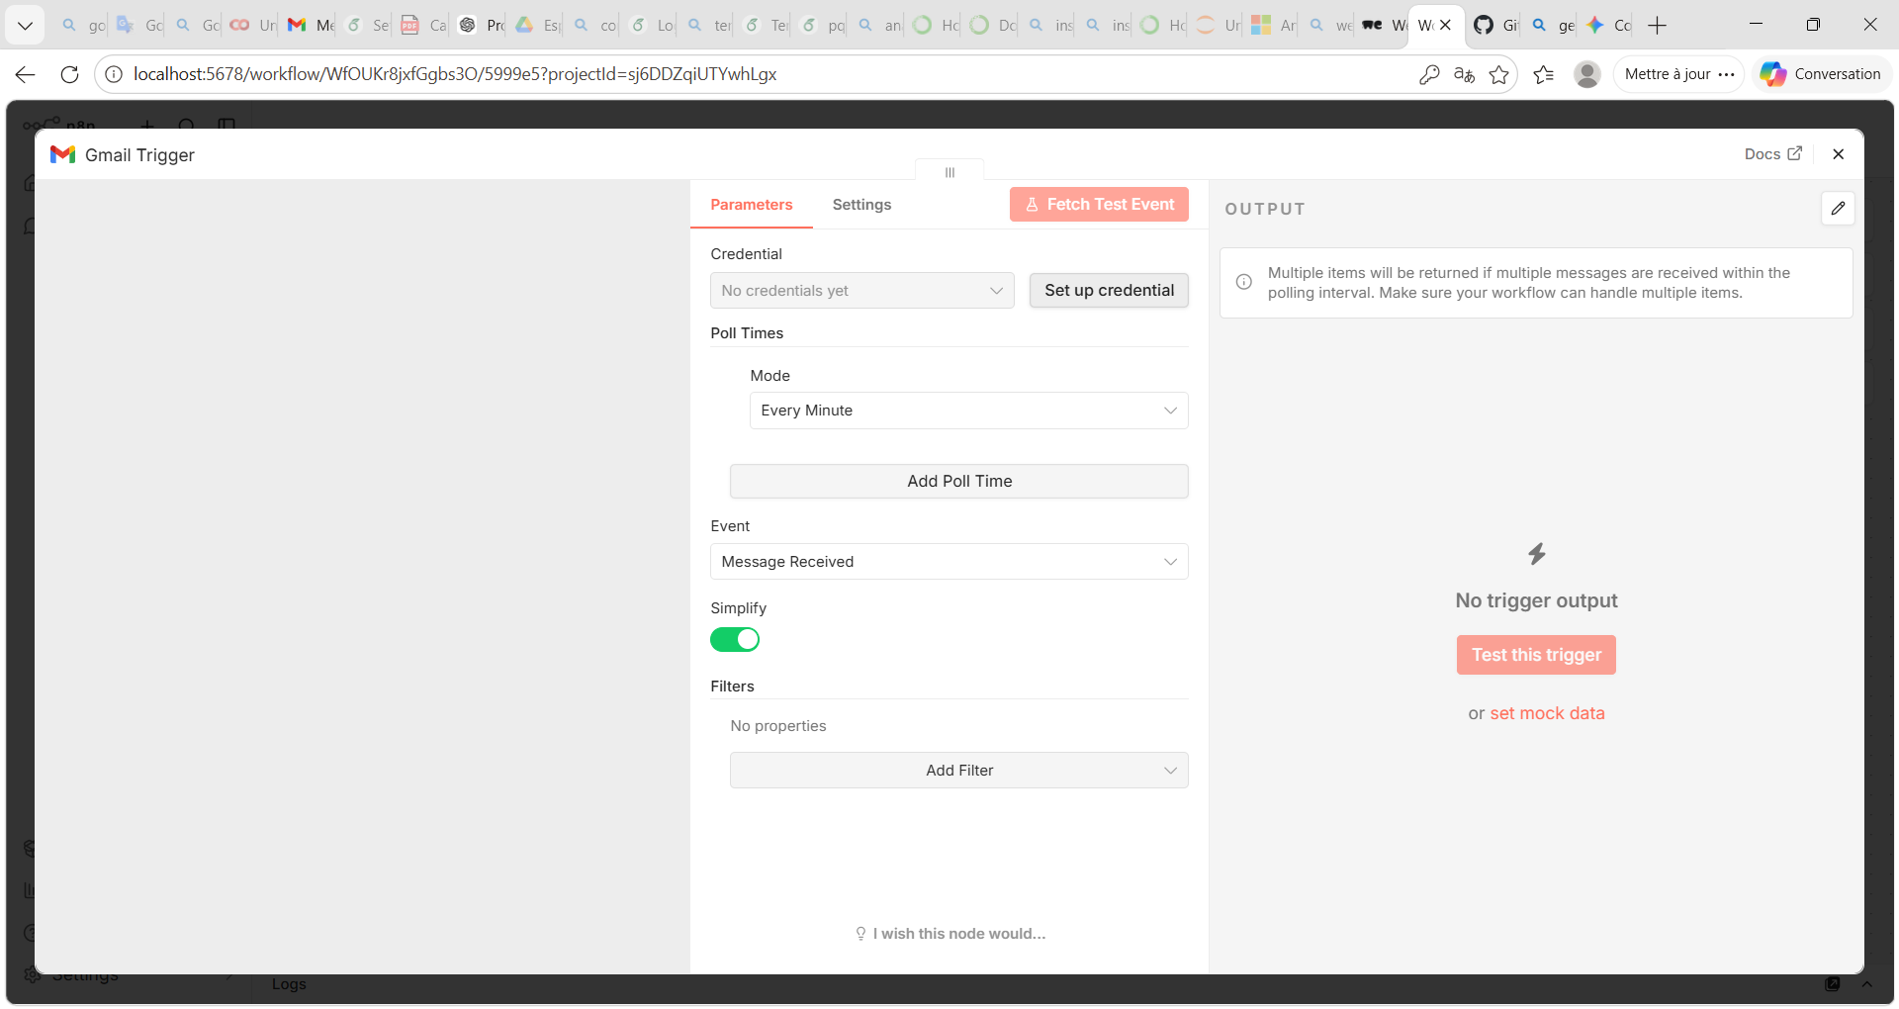
- Connexion gmail trigger
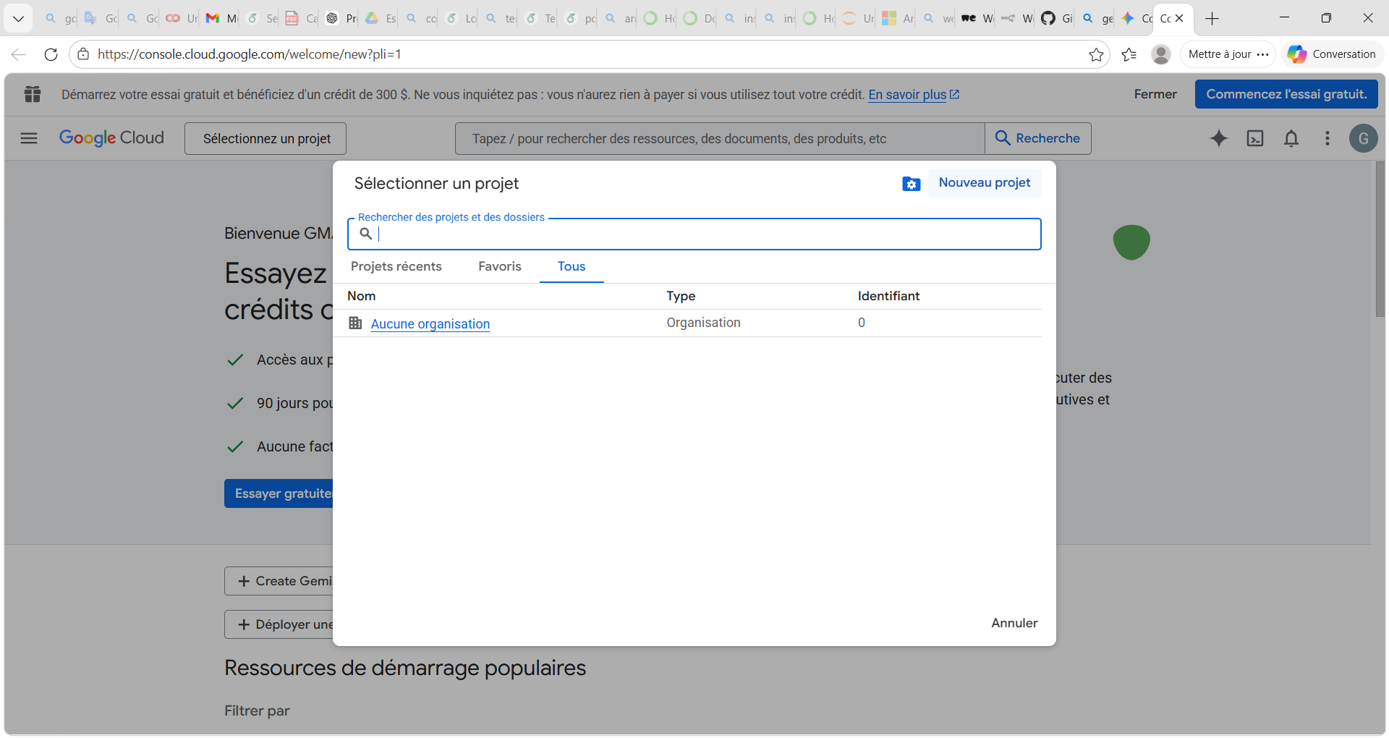
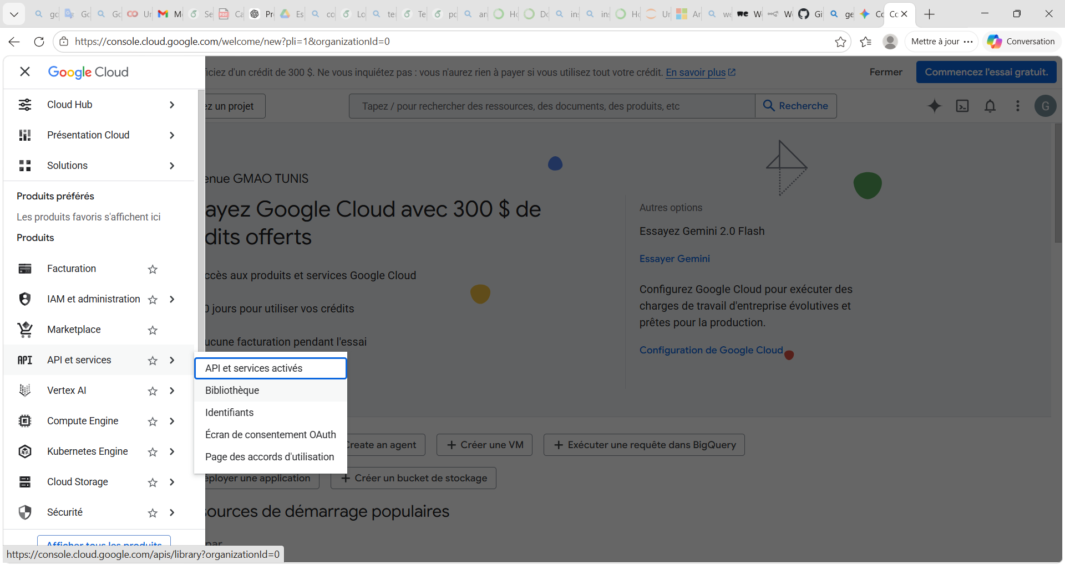
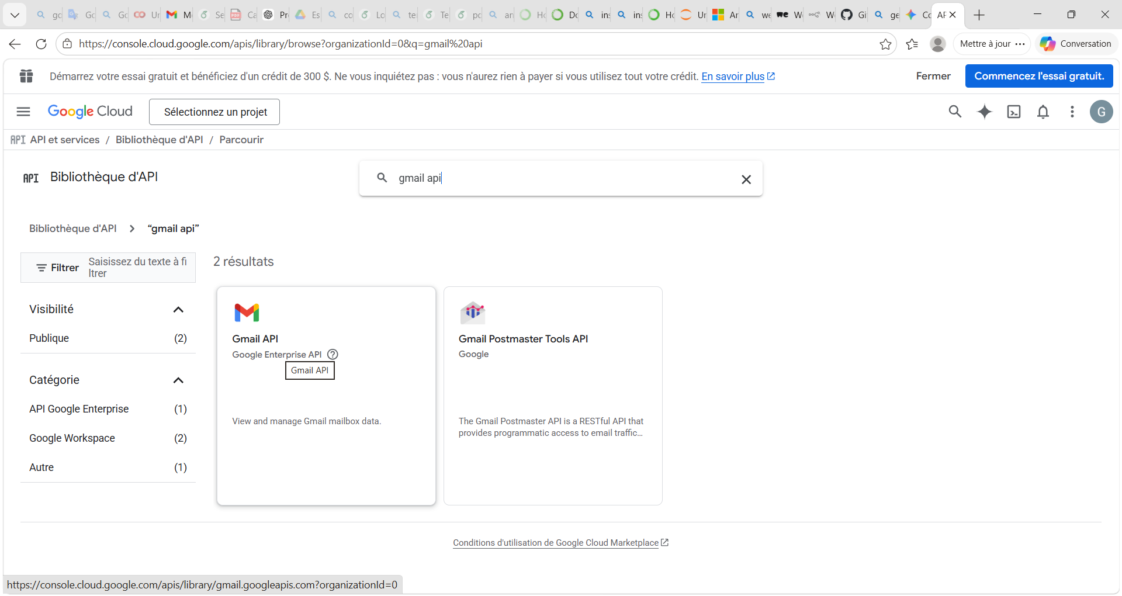
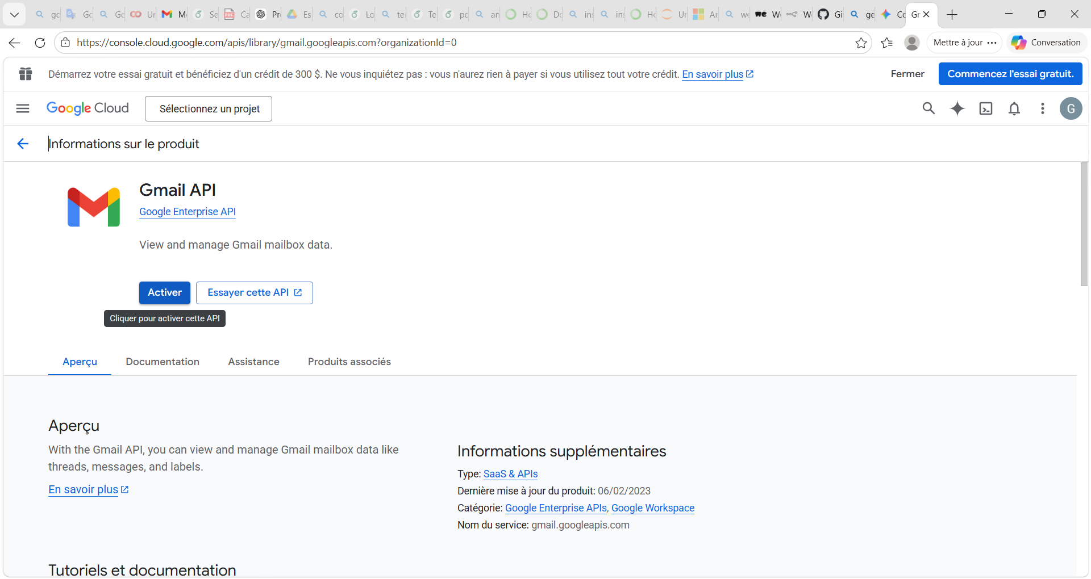
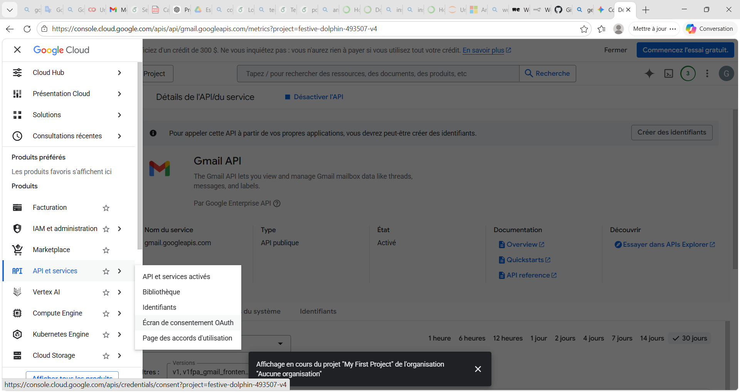
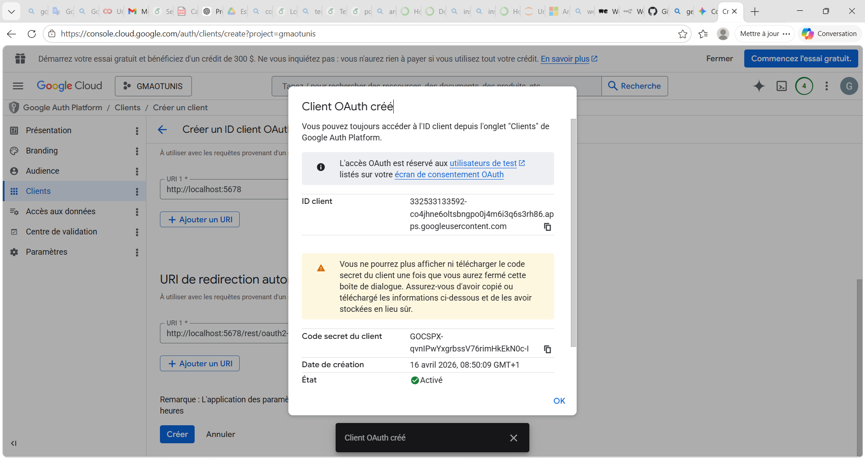
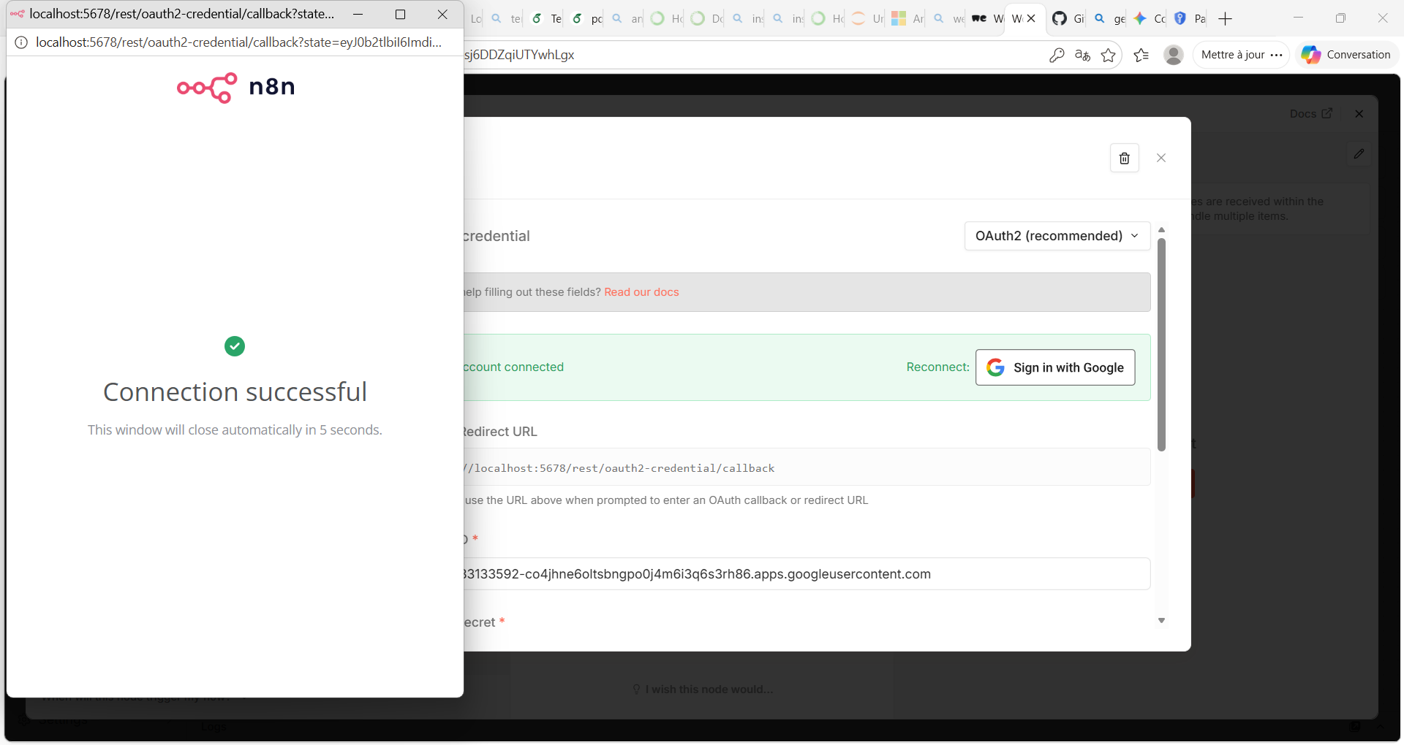
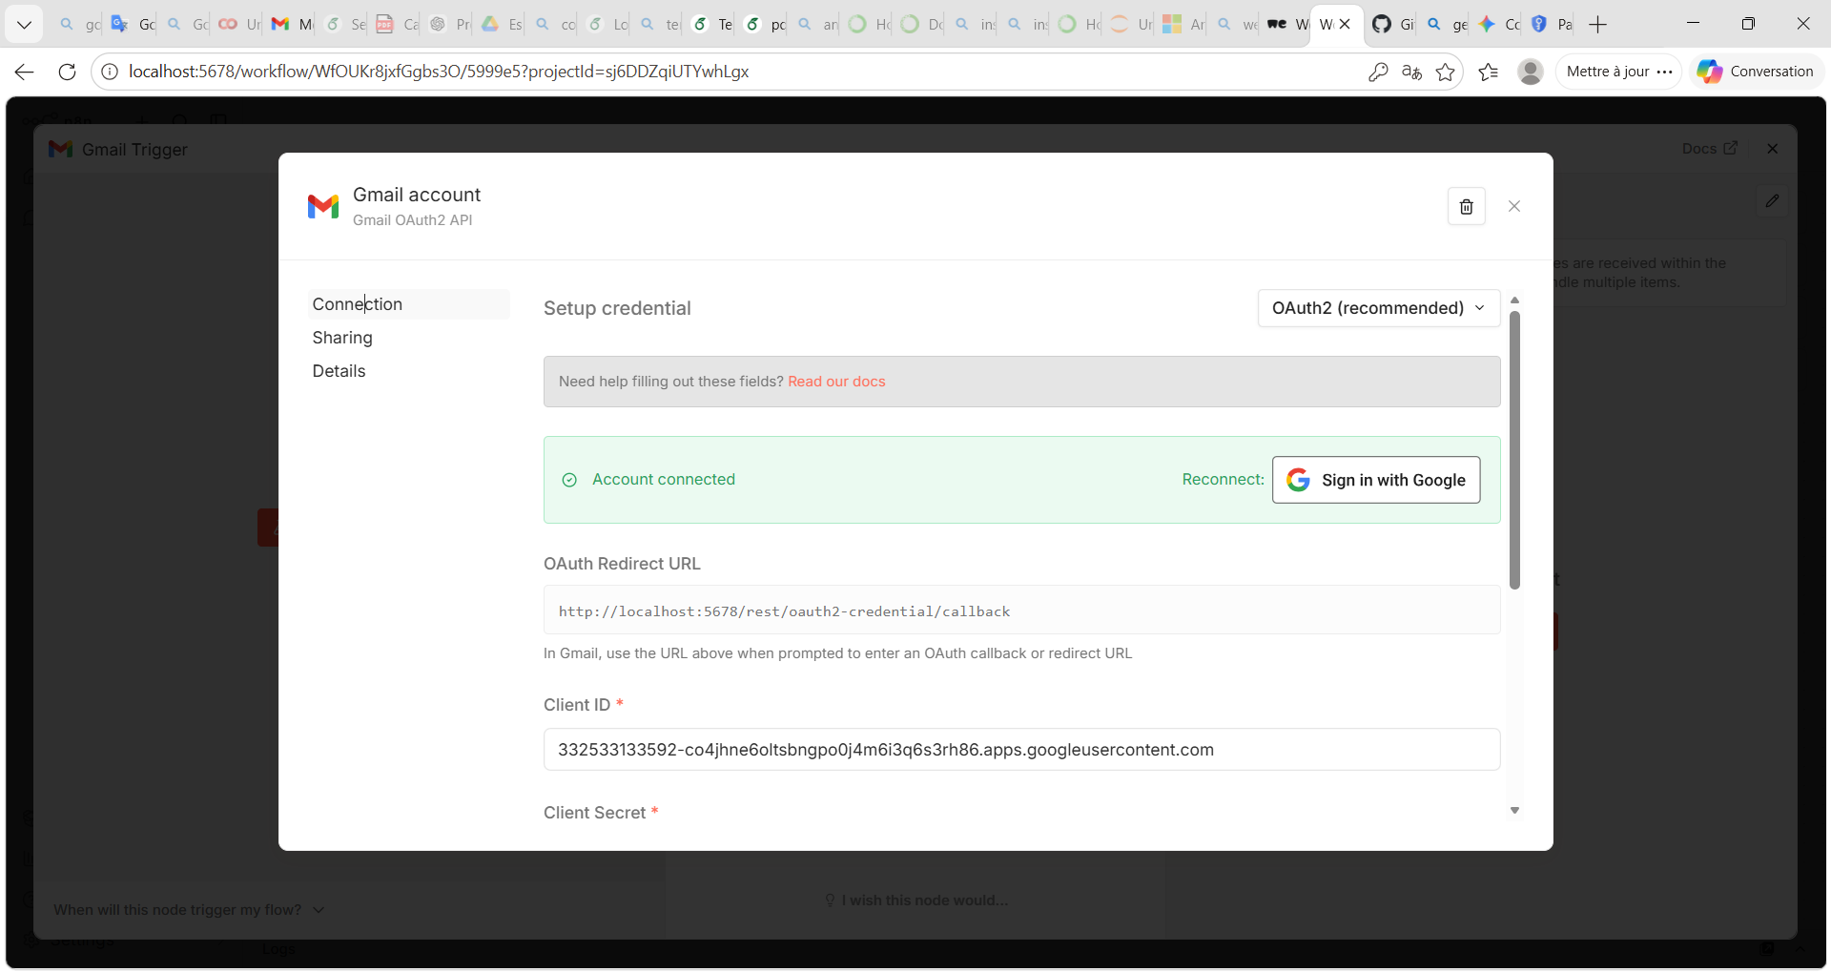
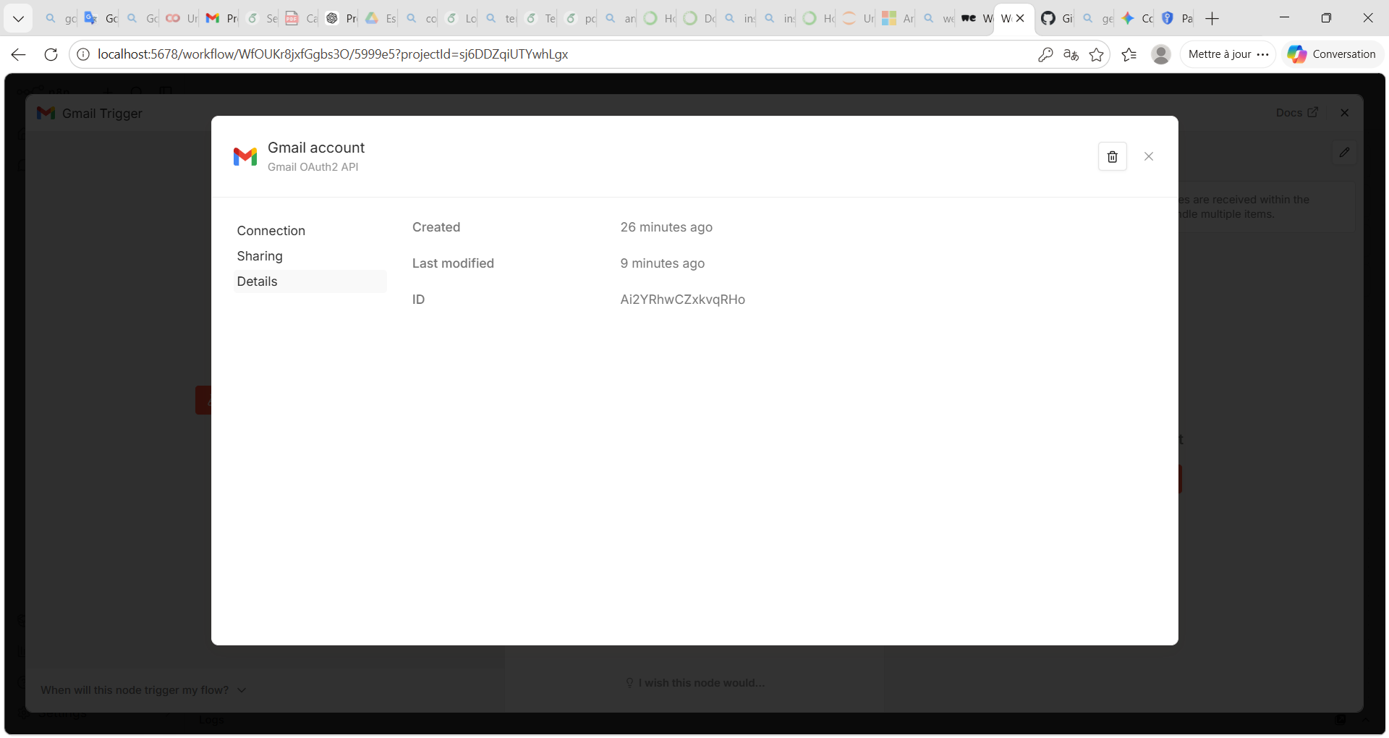
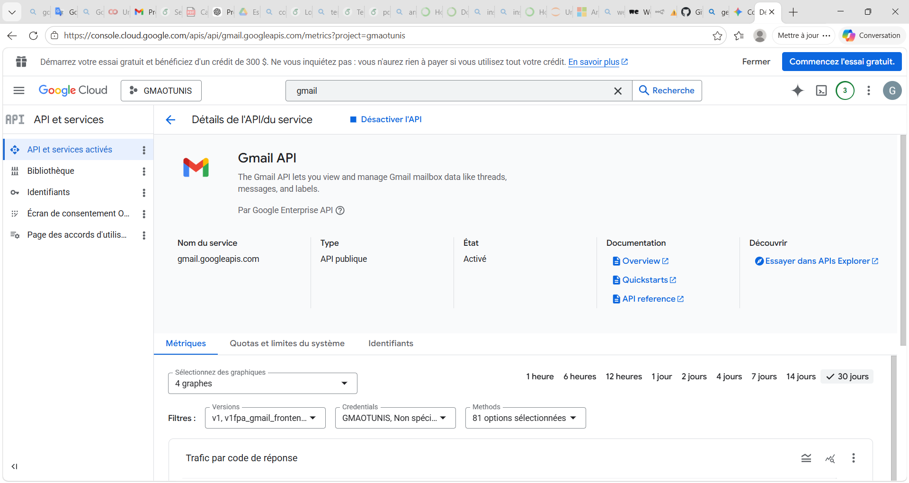

- transformer ces emails en données structurées dans MySQL
2-1- Extraire les données (Nœud "Edit Fields")
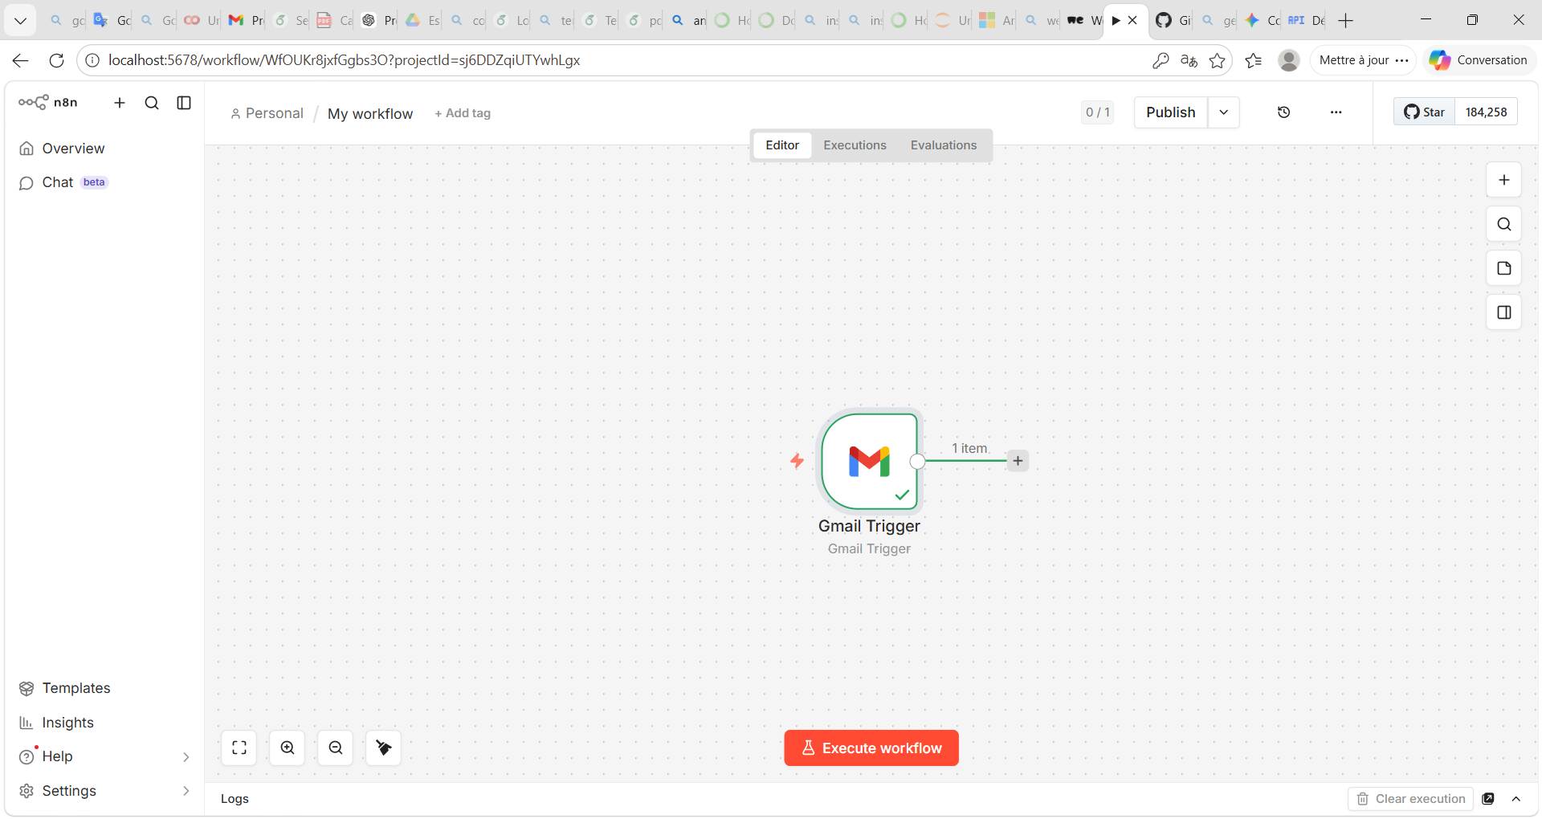
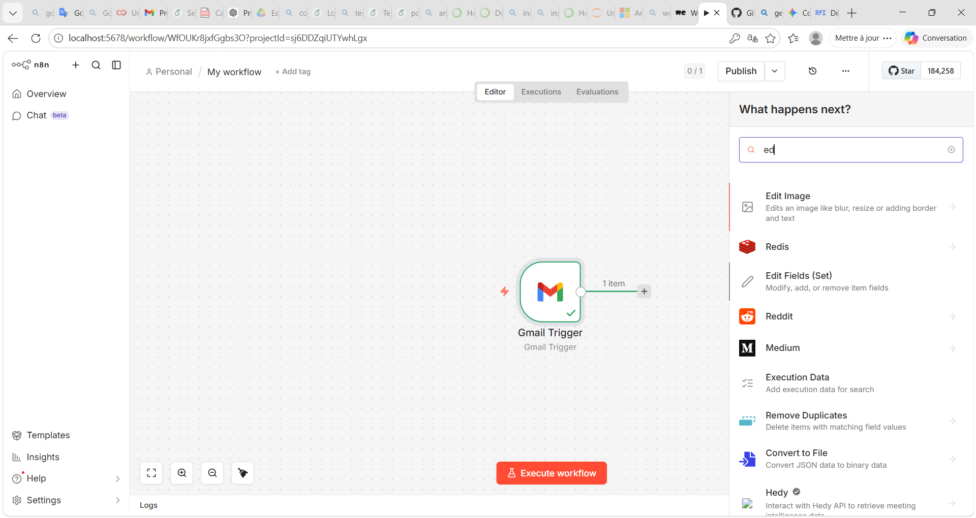
Dans cette fenêtre, tu vas dire à n8n quelles infos tu veux garder :
- Pour l'expéditeur :
  - Clique sur le bouton Add Field et choisis String (Texte).
  - Dans Name, tape : sender (c'est le nom de ta future colonne MySQL).
  - Dans Value, clique sur le petit bouton Expression (ou l'icône de roue dentée). Une fenêtre s'ouvre avec les données de ton email à gauche. Cherche et clique sur from -> address. Tu verras apparaître {{ $json.from.address }}.
- Pour le sujet :
  - Clique encore sur Add Field -> String.
  - Name : subject.
  - Value : Clique sur Expression et cherche subject dans la liste de gauche.
- Pour le contenu :
  - Clique encore sur Add Field -> String.
  - Name : message.
  - Value : Cherche snippet (c'est le texte court de l'email que tu as reçu).
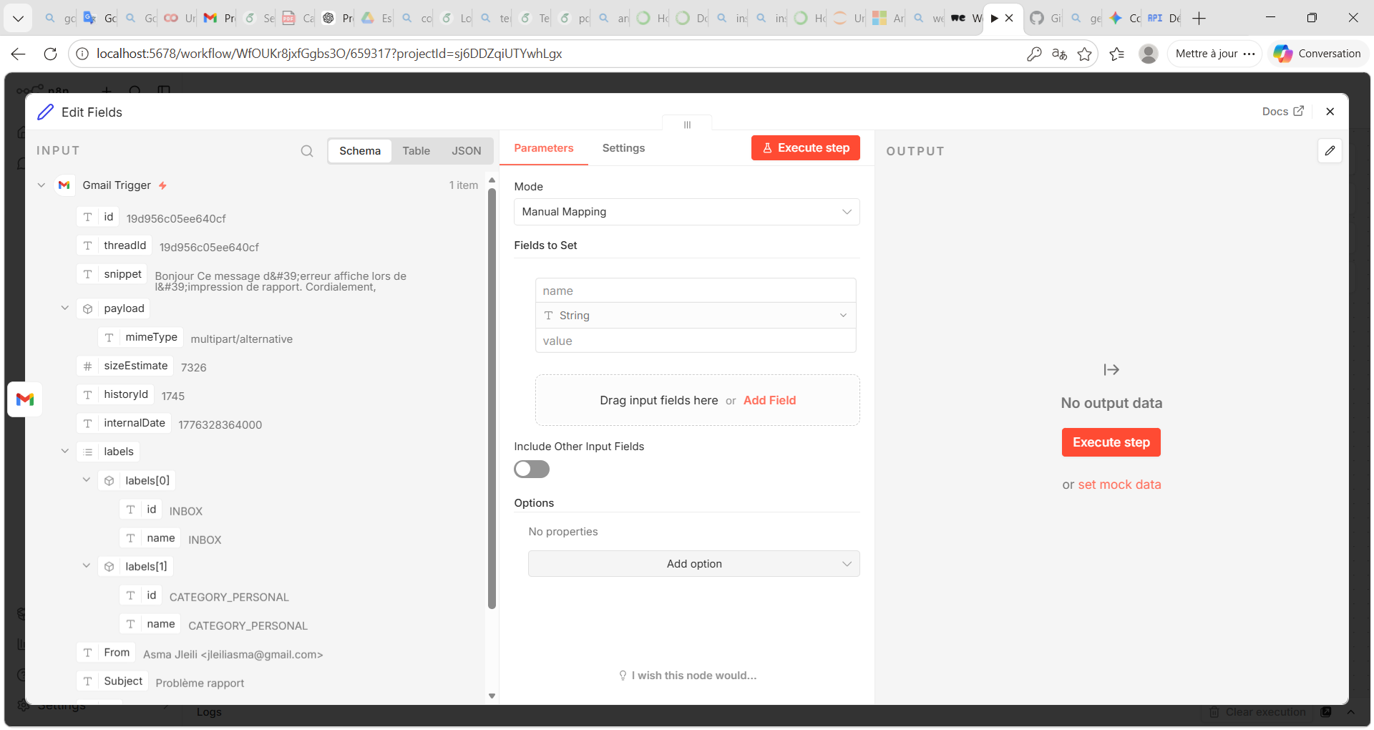
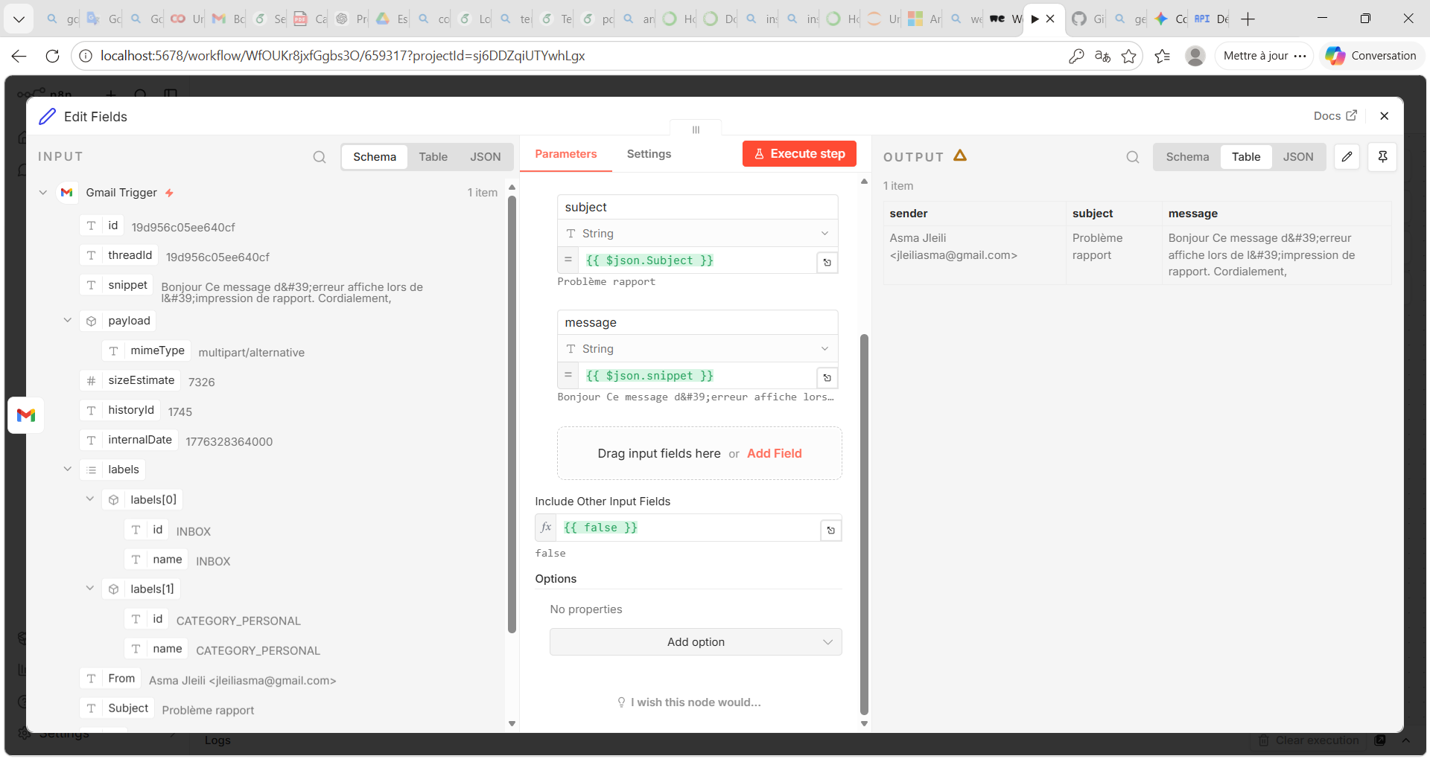
2-2 Étape 4 : Filtrer les emails (Node Filter)
